Ohm-o-matic
Un sistema distribuito per la gestione intelligente dell'energia elettrica prodotta da un complesso di case.

Maione Michele – 931468 – michele.maione@studenti.unimi.it
Indice
1 – Descrizione del progetto 1
2 – Implementazione 1
2.1 – Comunicazione 1
2.2 – Server REST 1
2.3 – Architettura P2P 2
2.3.1 – DHT 2
2.3.1.1 – Lista peer 2
2.3.1.2 – Generazione nuova media 3
2.3.1.3 – Calcolo media condominiale 3
2.4 – Mutua esclusione 3
2.4.1 – Sincronizzazione 3
2.4.2 – Aggiunte 3
2.5 – Visualizzazione dati 3
2.6 – Notifiche push 4
3 – Version control 5
3.1 – Informazioni 5

Descrizione del progetto
Lo scopo del progetto è quello di realizzare un sistema per la gestione intelligente dell'energia elettrica prodotta da un complesso di case. Il consumo elettrico di ogni casa viene misurato costantemente da uno smart meter che monitora l'utilizzo degli elettrodomestici. L'architettura del sistema da sviluppare è mostrata in Figure 1: Architettura del sistema.
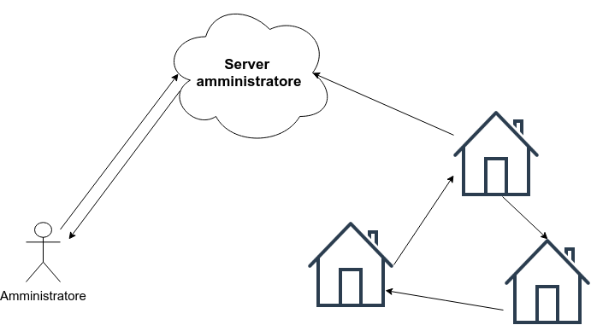Figure 1: Architettura del sistema
Il complesso di case costituisce una rete peer-to-peer dinamica volta alla gestione decentralizzata del consumo elettrico. All'interno di questa rete, ogni Casa deve informare il vicinato del suo consumo elettrico in tempo reale, in modo tale che ogni casa possa calcolare il consumo energetico complessivo. Inoltre, quando una casa necessita di consumare una quantità di energia superiore alla norma, deve prima chiedere il consenso alle altre case in modo tale da non superare la quota complessiva prevista per il complesso. Le informazioni relative al consumo di corrente condominiale vengono periodicamente fornite dalle case ad un server remoto, chiamato Server amministratore, tramite il quale gli amministratori possono consultare i consumi energetici per calcolare le spese. Il Server amministratore permette anche alle case di aggiungersi o rimuoversi alla rete peer-to-peer del condominio in modo dinamico.

Implementazione

Comunicazione
Per tutti i tipi di comunicazione, sia nella rete P2P sia con il server REST è stato usato Google gRPC 1.21 + Google Protocol Buffers 3.

Server REST
Il server REST è stato sviluppato utilizzando Oracle Grizzly 2.29 + Oracle Jersey 2.29 + Google Protocol Buffers 3.
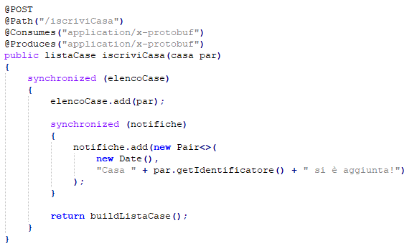Figure 2: Metodo REST per l'iscrizione di una casa utilizzando Protocol Buffers, con notifica all’amministratore.

Architettura P2P
È stato implementato Chord (Stoica, Morris, Karger, Kaashoek & Balakrishnan; MIT 2001), un protocollo e algoritmo per DHT. Chord è completamente decentralizzato e simmetrico. Ha la caratteristica di essere particolarmente efficiente all'inserimento e rimozione di nodi al sistema, e ha una complessità temporale logaritmica rispetto al numero di nodi. L'algoritmo di ricerca di Chord è provatamente robusto in presenza di nodi guasti o riconnessioni.

DHT
Il fulcro di tutta l’architettura P2P è la DHT.
In pratica viene utilizzata in questo modo:
Chiave | Valore
Lista peer | [peer1; peer2; …; peerN]
peer1 | 3
peer2 | 2
peerJ | x
peer1_1 | [17/07/2019 23:12:01; 0,45 kW⋅h]
peer1_2 | [17/07/2019 23:12:03; 0,73 kW⋅h]
peer1_3 | [17/07/2019 23:12:05; 0,64 kW⋅h]
peer2_1 | [17/07/2019 23:12:02; 1,11 kW⋅h]
peer2_2 | [17/07/2019 23:12:04; 0,97 kW⋅h]
peerJ_a | [17/07/2019 23:12:05; 0,32 kW⋅h]
peerJ_b | [17/07/2019 23:12:07; 0,47 kW⋅h]
… | …
peerJ_x | [17/07/2019 23:12:44; 0,22 kW⋅h]

Lista peer
Per avere la lista dei peer viene cercata la chiave “Lista peer”.

Generazione nuova media
In pratica quando viene generata una nuova media, un peer (in modo sincrono e atomico) incrementa e ottiene il valore associato al suo id, ad esempio peer1 otterrebbe 4 (3+1). Quindi inserisce con la chiave ID_N la media ottenuta con la data, ad esempio peer1_4 → [17/07/2019 23:12:08; 0,34 kW⋅h].

Calcolo media condominiale
Il calcolo della media condominiale viene fatto ogni 2 secondi, ed inviato al server REST.
In modo sincrono, viene presa la lista dei peer (inclusi i morti) per ogni peer viene presa la chiave del suo ID, così da ottenere il numero di medie generate (K), poi da 1 a K, viene cercata la chiave ID_K, e si ottiene il valore e viene aggiunto ad una lista. Infine si cicla la lista e per date simili (scarto di 1 secondo) vengono sommati i valori (quindi se tre case hanno prodotto valori alle 23:12:02 vengono sommati).

Mutua esclusione
È stato implementato l'algoritmo di Ricart–Agrawala (una versione estesa e ottimizzata dell'algoritmo di Lamport). Esso viene usato sia per il boost, sia per l’invio delle statistiche condominiali al server REST.

Sincronizzazione
La sincronizzazione implementata è esattamente quella mostrata nel paper An Optimal Algorithm for Mutual Exclusion in Computer Networks di Ricart e Agrawala.
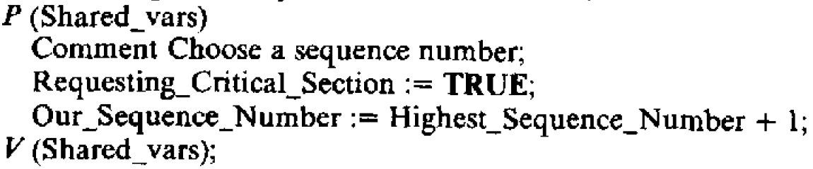Figure 3: Sincronizzazione secondo Ricart & Agrawala | 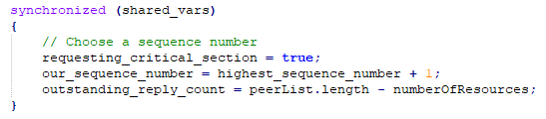Figure 4: Implementazione in Java

Aggiunte
È stato aggiunto il parametro stringa identificativoRisorsa che viene utilizzato per utilizzare l’algoritmo sia per chi deve usare il boost sia per chi deve inviare le statistiche condominiali al server REST.
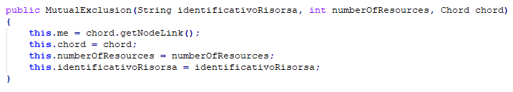Figure 5: Costruttore classe con identificativo risorsa
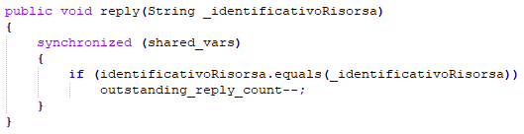Figure 6: metodo reply con identificativo risorsa

Visualizzazione dati
Per la visualizzazione dei dati, oltre che da terminali ci sono dei grafici a linee implementati con la libreria per chart Knowm Xchart 2.5.4.
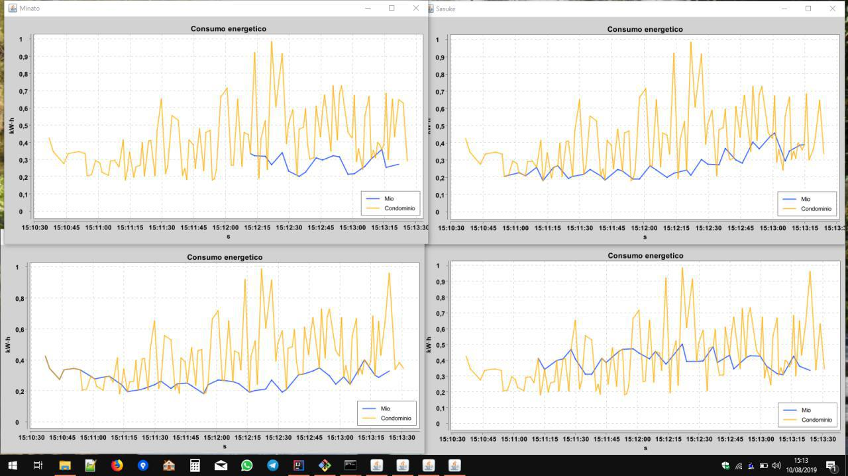Figure 7: Grafici a linee di 4 case

Notifiche push
Attualmente esistono vari tipi di strategie per implementare le notifiche push: Webpush, HTTP server push, Pushlet, Long polling, Flash XML Sockets relays, Reliable Group Data Delivery, Push notification.
È stato scelto di implementarle utilizzando la tecnica di Long polling.
Il client fa una richiesta al server, e il server ha due possibilità:
- Ci sono notifiche che il client non ha riceveuto, e allora risponde.
- Non ci sono notifiche e allora non fa nulla lasciando il canale di comunicazione aperto, fintantoché non ci saranno notifiche disponibili, a quel punto si comporterà come 1.
Il client nel caso 1 riceve subito i dati, e rifà immediatamente la stessa richiesta al server, finendo nel caso 2, in cui rimarrà il canale di comunicazione aperto attendendo una risposta.
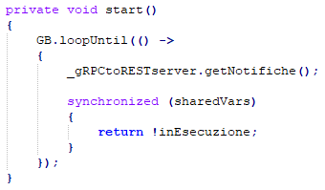Figure 8: Procedure di Long polling | 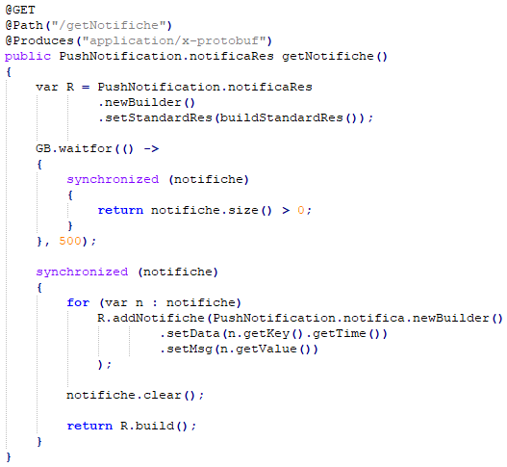Figure 9: Metodo REST per ottenere le notifiche utilizzando Protocol Buffers e la tenica del Long polling

Version control
Il servizio di hosting per il controllo della versione è GitHub.
Per le modifiche e le richieste di accesso contattare l'amministratore.

Informazioni
Url:
- https://github.com/mikymaione/Ohm-o-matic
Amministratore:
- Michele Maione (mikymaione@hotmail.it)

